Об установлении публичного сервитута
на земельный участок
в Московском районе г.Казани

- Установить публичный сервитут согласно приложениям №1, 2 к настоящему постановлению:
  - характеристика устанавливаемого публичного сервитута:
- площадь сферы действия – 303 кв.м;
- кадастровый номер обременяемого земельного участка – 16:50:100309:9;
- местоположение: г.Казань, Московский район;
- цель установления: перекладка газопроводов низкого давления по ул.Декабристов, Восстания, Гагарина, пр-кт.Ибрагимова Московского района г.Казани (2-й этап);
- срок установления: 10 лет;
1.2. заявитель: ООО «Газпром Трансгаз Казань»;
  - основания установления: обращение заявителя, Федеральный закон от 06.10.2003 №131-ФЗ «Об общих принципах организации местного самоуправления в Российской Федерации», пункт 1 статьи 39.37 ЗК РФ, глава V.7 Земельного кодекса Российской Федерации, статья 3.6 Федерального закона от 25.10.2001 №137-ФЗ «О введении в действие Земельного кодекса Российской Федерации», Генеральный план городского округа Казань, утвержденный решением Казанской городской Думы от 28.02.2020 №5-38, программа реконструкции пунктов редуцирования ООО «Газпром Трансгаз Казань» на 2022-2028г.; постановление Правительства РФ от 20.11.2000 №878 "Об утверждении Правил охраны газораспределительных сетей", право собственности зарегистрировано на Единый производственно-технологический комплекс Московского района (№16-50.3-23.2001-927.1 от 10.10.2001).
2. Установить, что срок, в течение которого использование земельного участка в соответствии с его разрешенным использованием будет невозможно или существенно затруднено в связи с осуществлением сервитута, составляет 3 года.
3. Поручить МБУ «Институт развития города Казани» обратиться в Управление Федеральной службы государственной регистрации, кадастра и картографии по Республике Татарстан для внесения соответствующих сведений о сфере действия публичного сервитута в границах согласно приложениям №1, 2 к настоящему постановлению и государственной регистрации публичного сервитута.
4. Опубликовать настоящее постановление, за исключением приложения №2 к настоящему постановлению (материал для служебного пользования), в сетевом издании «Муниципальные правовые акты и иная официальная информация» (www.dockskzn.ru) и разместить его на официальном портале органов местного самоуправления города Казани (www.kzn.ru) и на официальном портале правовой информации Республики Татарстан (www.pravo.tatarstan.ru).
5. Установить, что настоящее постановление вступает в силу после официального опубликования в сетевом издании «Муниципальные правовые акты и иная официальная информация» (www.dockskzn.ru).
6. Рекомендовать ООО «Газпром Трансгаз Казань» привести земельный участок, указанный в подпункте 1.1 настоящего постановления, в состояние, пригодное для их использования в соответствии с видом разрешенного использования, в срок не позднее чем три месяца после завершения строительства, капитального или текущего ремонта, реконструкции, эксплуатации, консервации, сноса инженерного сооружения, для размещения которого был установлен публичный сервитут, или в случаях установления публичного сервитута в целях, предусмотренных пунктами 2, 5 статьи 39.37 Земельного кодекса Российской Федерации, – после завершения на земельном участке деятельности, для обеспечения которой установлен публичный сервитут.
7. Контроль за исполнением настоящего постановления возложить
на заместителя Руководителя Исполнительного комитета г.Казани Р.Р.Шафигуллина.

Руководитель Р.Г.Гафаров

Приложение №1

Утверждены постановлением
Исполнительного комитета
г.Казани
от_______________№______

Границы сферы действия публичного сервитута

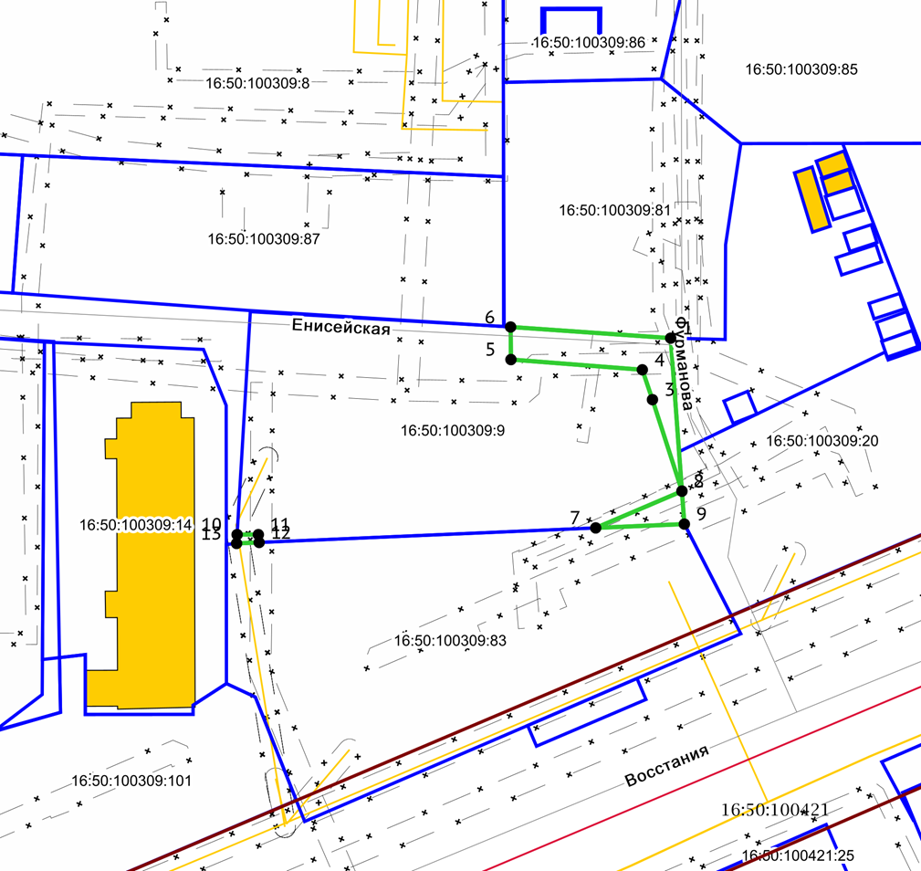
Масштаб 1:1000
Система координат: МСК-16
Условные обозначения:
1 | вновь образованная характерная точка
 | граница устанавливаемого сервитута
 | граница существующих земельных участков
 | ЗОУИТ (действующие)
 | красные линии (существующие)
 | объекты капитального строительства (площадные)
16:50:100309 | кадастровый квартал
16:50:100309:9 | Кадастровый номер обременяемого земельного участка

__________________________

